**Поддержите христианок в регионах гонений**

“Лишиться мужа, да еще таким ужасным образом и у всех на виду, – это было очень непросто для меня как для женщины, а еще тяжелее как для жены пастора, мужа которой убили боевики Боко харам. После смерти Лавана мы не чувствуем себя в безопасности. Дети стараются держаться…”

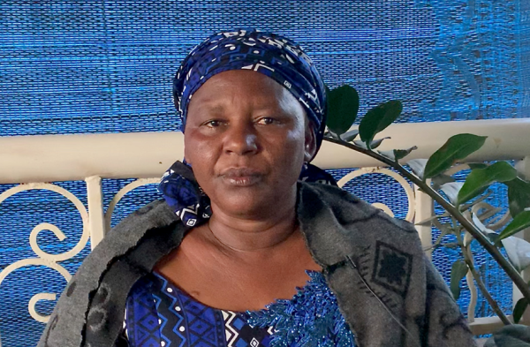Муж Мэри, пастор Лаван Андими, был похищен в Нигерии террористами “Боко харам” 2 января 2020 года. Через 18 дней после этого боевики объявили, что убили его. Пастор Андими стал одной из тысяч жертв возросшего антихристианского насилия на севере Нигерии и целенаправленных нападений на христианских служителей.

*Фонд Варнава смог помочь Мэри в Нигерии, у которой убили мужа, обеспечивать своих детей*

**Фонд Варнава сразу оказал помощь**

После многих молитв и внутренней борьбы Мэри и ее дети простили “Боко харам”. Мэри ощутила в своем сердце мир Божий. Но содержать детей, особенно в первое время после смерти мужа, ей было очень тяжело. Слава Богу, мы смогли выделить ей немного финансовой помощи. “Фонд Варнава сразу протянул руку помощи, молясь о нас и поддерживая. О чем еще мне просить?” – сказала Мэри.

**Помощь беззащитным и жертвам насилия**

В регионах, где христиане страдают от дискриминации, притеснений и нападений, христианки вдвойне беззащитны. Женщинам, у которых мужей убили или отправили в тюрьму за веру, неоткуда ждать защиты. Они особо нуждаются. Вот почему Фонд Варнава поддерживает так много христианок и особенно вдов. И особая честь для нас – помогать вдовам мучеников, таким как Мэри.

*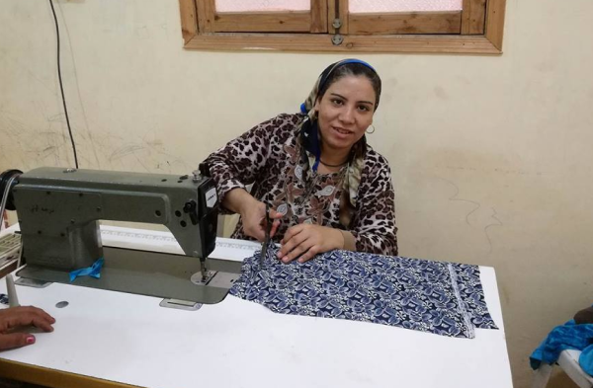Фонд Варнава помогает многим христианкам в Египте начать свое небольшое дело, чтобы обеспечивать себя*

Многие наши проекты направлены на помощь женщинам, чтобы помочь им с заработком для обеспечения себя и своих семей. Есть проекты продуктовой помощи для вдов, которым очень трудно самостоятельно содержать своих детей.

Кроме этого, мы поддерживаем приют для христианских девушек в Пакистане. Это безопасное место для тех, кому грозит похищение, кого принуждают к другой религии, а также для пострадавших от насилия.

**Жертвуйте**



* **$27** продуктовый набор на месяц для вдовы с детьми в Пакистане (рис, мука, нут, соль, чай, растительное масло), мыло, зубная паста, спички и др.
* 10 пожертвований по **$44** позволят вдове-христианке в Египте начать свое небольшое дело по продаже одежды.
* **$119** покроют стоимость швейной машинки в Демократической Республике Конго для вдовы-христианки, пострадавшей от насилия.

**Женский фонд (код проекта: 00-1102)** **barnabasfund.ru/donate**